Proposition de séquence-Cycle 4

■ Présentation du thème choisi :

Niveau choisi : 5ème

Discipline : Géographie

Thème choisi : Thème 3 : Prévenir les risques, s’adapter au changement global.

Programmation / Progression : Ce thème peut être abordé en lien avec le thème d’EMC de 5ème sur la sécurité, thème dans lequel sont traitées les questions des responsabilités individuelles et collectives face aux risques majeurs et la sécurité des personnes et des biens (organisations et problèmes).
Le thème de Géographie et d’EMC trouvent leur place au cours du 3ème trimestre de l’année de 5ème.

Thème 3 : Prévenir les risques, s’adapter au changement global  . Le changement global et ses principaux effets géographiques régionaux.  . Prévenir les risques industriels et technologiques | Ce thème doit permettre aux élèves d’aborder la question du changement global (changement climatique, urbanisation généralisée, déforestation…) Il permet d’appréhender quelques questions élémentaires liées à la vulnérabilité et à la résilience des sociétés face aux risques, qu’ils soient industriels, technologiques ou liés à ce changement global. Ce thème est étudié en remobilisant les acquis des élèves construits durant le programme de géographie du cycle 3. Il est particulièrement adapté à la démarche prospective.  Le sous thème 1 est traité à partir d’une étude de cas simple, au choix du professeur, des effets potentiels d’un changement climatique et d’une politique locale ou régionale ou nationale, pour les éviter, les modérer ou s’y adapter.  Le sous-thème 2 est abordé à partir d’une étude de cas sur un risque industriel et technologique.  Cette approche du thème, centrée sur les bouleversements géographiques prévus et sur les tentatives d’anticiper ceux-ci, permet de nouer des liens avec les programmes de SVT et de technologie et d’aborder de manière nouvelle la question du développement durable.

■ Un thème en lien avec le programme de SVT :
Les programmes d’Histoire-Géographie et de SVT nous amènent à aborder trois problématiques avec les élèves.

 | Quels sont les phénomènes / changements que connaissent les sociétés ?  Notion : Aléas | Quelles sont les conséquences pour les populations ?  Notion : Vulnérabilité | Quelles mesures sont prises par les sociétés face à ces risques ?  Notion : Résilience
Programme de Géographie | « Il permet d’appréhender quelques questions élémentaires liées … aux risques, qu’ils soient industriels, technologiques ou liés à ce changement global. » | « Il permet d’appréhender quelques questions élémentaires liées à la vulnérabilité » | « Il permet d’appréhender quelques questions élémentaires liées … à la résilience des sociétés face aux risques »  « … d’une politique locale ou régionale ou nationale, pour les éviter, les modérer ou s’y adapter. »
Programme de SVT | « Les phénomènes naturels : risques et enjeux pour l’être humain » Notions d’aléas, de vulnérabilité et de risque en lien avec les phénomènes naturels ; prévisions. Relier les connaissances scientifiques sur les risques naturels (ex. séismes, cyclones, inondations) ainsi que ceux liés aux activités humaines (pollution de l’air et des mers, réchauffement climatique…) aux mesures de prévention (quand c’est possible), de protection, d’adaptation, ou d’atténuation. »
Les liens entre les deux programmes peuvent inviter à la mise en place d’un EPI

■ Présentation de l’EPI :
Disciplines concernées : Géographie et SVT
Niveau : 5ème
Thématique : Transition écologique et développement durable
Nom de l’EPI : Sociétés, risques et changement global (Comment prévenir les risques et s’adapter au changement global ?)
Description brève du projet : Production de reportages écrits ou vidéos en lien avec la semaine de la presse (dernière semaine de mars) et mise en ligne des productions sur le site du collège.
Cet EPI concerne le parcours : CITOYEN
Compétences évaluées (et domaines du socle concernés) :
- Analyser et comprendre un document
. Extraire des informations pertinentes pour répondre à une question portant sur un document ou plusieurs documents, les classer, les hiérarchiser.
Domaines 1 et 2 du socle

- Pratiquer différents langages en Histoire et en Géographie
. Écrire pour construire sa pensée et son savoir, pour argumenter et écrire pour communiquer et échanger.
. S’exprimer à l’oral pour penser, communiquer et échanger. Connaître les caractéristiques des descriptions employées en Histoire et en Géographie et en réaliser.
. Réaliser une production audio-visuelle, un diaporama.
Domaines 1, 2 et 5

- Coopérer et mutualiser
. Organiser son travail dans le cadre d’un groupe pour élaborer une tâche commune et/ou une production collective et mettre à la disposition des autres ses compétences et ses connaissances
. Adapter son rythme de travail à celui du groupe.
. Négocier une solution commune si une production collective est demandée.
. Apprendre à utiliser les outils numériques qui peuvent conduire à des réalisations collectives.
Domaines 2 et 3

Attendus de fin de Cycle en Géographie et en SVT :
- SVT : identifier les principaux impacts de l’action humaine, bénéfices et risques à la surface de la planète terre.
- Géographie : Produire une intervention orale continue exposant les résultats d’une recherche.
Produire par écrit et sur des supports variés un travail organisé exposant les résultats d’une recherche.

■ Démarche :
Pour ce travail la classe est divisée en binômes.
Certains binômes doivent réaliser un article avec le logiciel « Fais ton journal » tandis que les autres réaliseront un reportage avec le logiciel « Photorécit ». Le choix du travail donné aux binômes dépend des besoins des élèves : travailler l’oral (réalisation d'un reportage sur « Photorécit ») ou travailler l’écrit (réalisation d'un article sur « Fais ton journal »).

Les élèves sont des journalistes travaillant pour un magazine d'information, ils ont reçu de leur rédacteur en chef la mission de réaliser un article/reportage pour le numéro spécial de leur magazine sur « Sociétés et changement global ».

En guise d’introduction sont définis les termes du sujet, « société » et « changement global ».

Temps 1 : (2-3 heures)
Dans un premier temps, chaque binôme étudie un ensemble documentaire sur l’un des huit sujets. Pour cela, tous disposent d’un « questionnaire-guide » identique (voir Fiche élève).
Les enseignants restent à leur disposition pour les guider (des « aides » peuvent être fournies en fonction des besoins des élèves).

A la fin de ce premier temps, deux possibilités s’offrent aux enseignants :
- Les réponses de chacun des groupes sont ramassées afin de faire le point sur leurs recherches (corriger leurs questions et évaluer la capacité : « Extraire des informations pour répondre à une/des questions portant sur un ou plusieurs documents »)
OU
- Chaque groupe reçoit la correction de son questionnaire. Il leur est alors demandé de comparer leur travail à la correction et de s’autoévaluer.

Temps 2 : (2-3 heures)
Chaque binôme passe à la deuxième partie (B) de la fiche élève. Il doit réfléchir au contenu contenu de leur article ou reportage et le rédiger à l’aide des réponses aux questions travaillées lors des séances précédentes. Ils disposent également d’un dossier dans lequel se trouvent des documents permettant d’illustrer leur article ou leur reportage.

Temps 3 : (2 heures)
Travail réalisé en salle informatique.
Les binômes devant rédiger un article réalisent la mise en page de leur article à l’aide d’un logiciel permettant la réalisation d’un journal : « Fais ton journal ».
Les binômes devant réaliser un reportage enregistrent leurs images et leurs commentaires audios sur le logiciel « Photorécit ».

Temps 4 : (2 heures)
Les binômes doivent maintenant présenter à l'oral leurs productions à l'ensemble de la classe.

Lors de ces passages à l’oral, il est demandé aux élèves de la classe de prendre une feuille sur laquelle ils prennent des notes et écrivent les questions qu’ils souhaitent poser à leurs camarades.

Une fois que l’ensemble des groupes est passé, les enseignants décident de la publication du journal. Ils lancent l’impression, chaque élève en reçoit un exemplaire et un autre exemplaire est disponible au C.D.I. du collège. Les articles/reportages sont également mis en ligne sur le site du collège.

Temps 5 : (1 heure)
Lors de ce dernier temps, et après avoir écouté l’ensemble des groupes, une trace écrite collective est réalisée sous la forme d’une carte mentale. (voir ci-après)

Sujets possibles des articles/reportages

Groupe 1 : La qualité de l’air à Paris
Groupe 2 : L’Amazonie et la déforestation
Groupe 3 : Les Îles Maldives face à la montée des eaux
Groupe 4 : Le Japon face aux risques industriels et technologiques : l’accident nucléaire de Fukushima
Groupe 5 : La désertification en Afrique
Groupe 6 : San Francisco face au risque sismique
Groupe 7 : Katrina et la Nouvelle-Orléans
Groupe 8 : La rupture du barrage de Samarco (Brésil)
……

« Questionnaire-guide » et « Aides » pour les élèves

■ Localiser et donner certaines caractéristiques de l’espace étudié à l’aide de différents planisphères. (politique, densité de population, IDH,climatique…)
Aides possibles :
- Politique : Hémisphère, continent, pays, proximité d’océans ou de mer…
- Densité de population : Désert humain, foyer de peuplement, densité élevée, moyenne ou faible…
- IDH : pays développé, pays émergent ou PMA (notions abordées dans le thème 1 de Géographie 5ème)
- Climatique (pour certaines études de cas) : domaine bioclimatique

■ Quel phénomène / changement est abordé dans l’étude de cas ?
Aides possibles :
- Questions sur le ou les documents présentant l’aléa.

■ Quelles sont les causes de ce phénomènes ?
Aides possibles : questions sur le ou les documents présentant les causes du phénomène.

■ Quelles sont les conséquences pour les populations ?
Aides possibles :
- Questions sur le ou les documents présentant la vulnérabilité.

■ Quelles sont les mesures prises par les sociétés pour faire face aux risques ?
Aides possibles :
- Questions sur le ou les documents présentant la résilience.
- Questions pouvant amener l’élève à différencier ce qui est fait pour s’adapter, éviter ou modérer le risque.

Fiche élève- Groupe 1 : La qualité de l'air à Paris

Imagine :« Vous êtes journalistes pour un magazine d’information. Vous devez réaliser un reportage sur la qualité de l'air à Paris pour le numéro spécial : « Sociétés et changement global » ».

Documents dont vous disposez :
- une grille d'évaluation qui présente les attendus de votre production.
- un dossier documentaire.
- des questions pour vous guider (et des « Aides » si besoin).
- des images, tableaux, graphiques...pour illustrer votre reportage.

A- Répondez d'abord aux questions.

1. Localiser et donner certaines caractéristiques de l’espace étudié à l’aide de différents planisphères. (planisphères du manuel : politique, densité de population, IDH).

2. Quel phénomène est abordé dans l’étude de cas ? (Doc. 1, doc. 2)

3. Quelles sont les causes de ce phénomène ? (Doc. 1, doc. 4, doc. 5)

4. Quelles sont les conséquences pour les populations ? (Doc. 1, doc. 2 et doc. 3)

5. Quelles sont les mesures prises par les sociétés pour faire face aux risques ? (Doc. 1, doc. 4, doc. 5, doc. 6)

B- Puis, à l’aide des informations découvertes, réalisez un reportage qui montre comment les Parisiens s'adaptent au changement de la qualité de l'air à Paris.

1. Connectez-vous à votre session.

2. Lancez le logiciel « Fais ton journal ».

3. Créez un nouveau journal et suivez les indications du logiciel et de l' « Aide Fais ton journal » pour rédiger vos articles, importer vos images et enregistrer votre travail.

4. Servez-vous de vos réponses aux questions (A) pour réaliser votre article.

Fiche élève- Groupe 1 : La qualité de l'air à Paris

Imagine :« Vous êtes journalistes pour un magazine d’information. Vous devez réaliser un reportage sur la qualité de l'air à Paris pour le numéro spécial : « Sociétés et changement global » ».

Documents dont vous disposez :
- une grille d'évaluation qui présente les attendus de votre production.
- un dossier documentaire.
- des questions pour vous guider (et des « Aides » si besoin).
- des images, tableaux, graphiques...pour illustrer votre reportage.

A- Répondez d'abord aux questions dans le tableau.

Questions | Documents du dossier | Réponses/Commentaires | Image(s) choisie(s) pour illustrer le reportage
1. Localiser et donner certaines caractéristiques de l’espace étudié à l’aide de différents planisphères. (politique, densité de population, IDH). | Planisphères politique, densité et IDH du manuel.
2. Quel phénomène est abordé dans l’étude de cas ? | Doc. 1, doc. 2
3. Quelles sont les causes de ce phénomène ? | Doc. 1, doc. 4, doc. 5
4. Quelles sont les conséquences pour les populations ? | Doc. 1, doc. 2 et doc. 3
5. Quelles sont les mesures prises pour faire face au risque ? | Doc. 1, doc. 4, doc. 5, doc. 6
B- Puis, à l’aide des informations découvertes, réalisez un reportage qui montre comment les Parisiens s'adaptent au changement de la qualité de l'air à Paris.

Tutoriel pour l'utilisation du logiciel « Photorécit »
1. Connectez-vous à votre session.
2. Lancez le logiciel « Photorécit ».
3. Commencer un nouveau récit et cliquez sur Suivant.
4. Puis, importer des images à partir du dossier : «G.1 Doc. illustration reportage-article». Une fois que vous avez importé les images cliquez sur Suivant.
5. Vous pouvez alors écrire un texte pour chacune des images : un titre, un commentaire court… et choisir la police, la mise en page etc. Une fois que cela est fait pour chaque image, cliquez de nouveau sur Suivant.
6. Maintenant, vous pouvez enregistrer votre commentaire audio. Il suffit de cliquer sur le bouton « enregistrer » pour commencer et « stop » pour arrêter. Lisez, pour chacun des documents, les commentaires que vous avez rédigé.
7. Une fois que l’ensemble des commentaires a été lu, vous devez enregistrer le projet en précisant vos noms.
Dossier documentaire : La qualité de l'air à Paris
Doc. 1 : Vidéo : La pollution de l'air à Paris
http://www.franceinfo.fr/emission/expliquez-nous/2014-2015/expliquez-nous-la-pollution-paris-29-01-2015-07-38
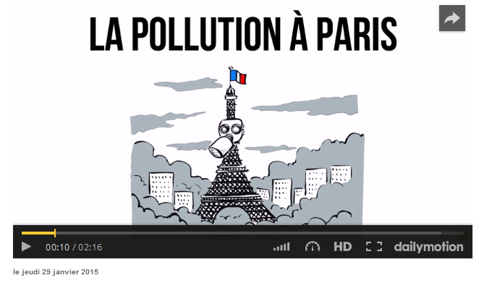
Doc. 2 : Carte de la pollution au dioxyde d'azote* en Île-de-France pour l'année 2014
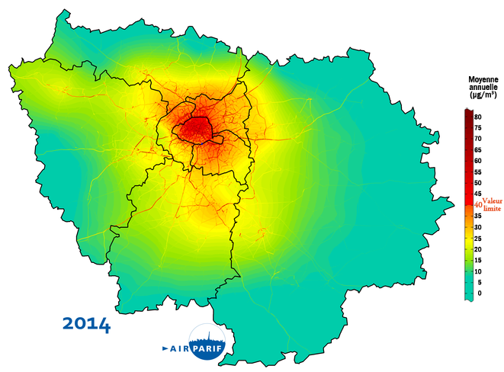
*Le dioxyde d'azote, est le gaz qui donne la couleur brunâtre à l'air au-dessus des villes. Il est irritant pour les bronches, crée des troubles respiratoires et est à l'origine de problèmes cardio-vasculaires.
La surveillance de la qualité de l'air ambiant est assurée en France par des associations indépendantes comme Airparif, chargées pour le compte de l'État et des pouvoirs publics, de la mise en œuvre des moyens de surveillance.
D'après le site d'Airparif : http://www.airparif.asso.fr/
Doc. 3 : Les effets de la pollution
« Selon l'OMS (Organisation mondiale de la santé) […] : « La pollution de l'air continue de faire peser une menace importante sur le plan sanitaire partout dans le monde. […] Plus de 2 millions de décès prématurés peuvent chaque année être attribués aux effets de la pollution de l'air extérieur dans les villes et de l'air à l'intérieur des habitations […] à travers le monde ». [...] Le Centre international de recherche sur le cancer (IARC), agence spécialisée de l'OMS, a également classé en 2013 la pollution de l'air extérieur et plus spécifiquement les particules comme cancérigènes.
De même, dans le programme (Clean Air for Europe, un Air propre pour l'Europe), la Commission européenne estimait à près de 300 000 le nombre de décès anticipés liés à l'exposition aux niveaux de particules observés en 2000 à travers les États membres et à 21 000 pour l'ozone. Le coût sanitaire pour ces deux polluants était évalué à un montant compris entre 189 et 609 milliards d'euros par an en 2020. »
Source : http://www.airparif.asso.fr/pollution/effets-de-la-pollution-generalites

Doc. 4 : Des mesures prises par la municipalité parisienne pour lutter contre la pollution de l'air.
Anne Hidalgo (maire de Paris) a fait de la lutte contre la pollution de l’air une de ses priorités. La lutte contre la pollution de l’air est en effet un enjeu de santé publique majeur: les particules réduisent l’espérance de vie des Parisiens de 6 à 9 mois. A Paris, le trafic routier est le principal émetteur de polluants atmosphériques. La maire a soumis au Conseil de Paris en février un plan sans précédent :

=> Limiter la circulation des véhicules les plus polluants :
Dès le 1er juillet 2015 : les véhicules les plus polluants comme les poids lourds, autocars et bus (antérieurs au 1er octobre 2001), sont invités à ne plus circuler dans Paris de 8h à 20h, y compris le week-end, avant une interdiction effective à partir du 1er septembre 2015. Les contrevenants seront passibles d'une contravention de 2ème classe.
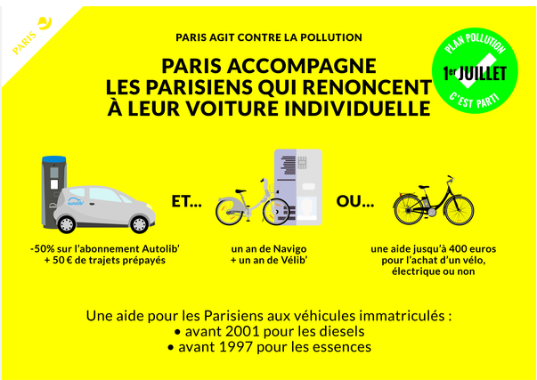
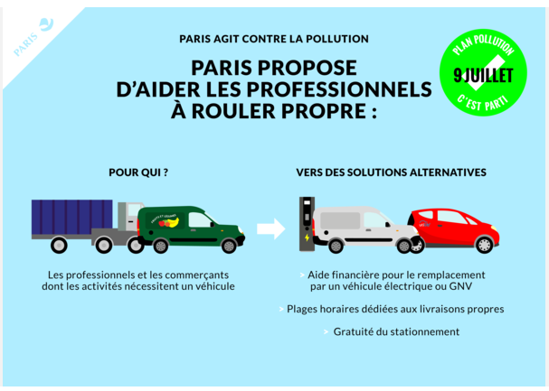
=> La mairie accompagne aussi les particuliers et les professionnels dans la lutte contre la pollution liée au trafic routier :

D'après le site de la mairie de Paris : http://www.paris.fr/actualites/lutte-contre-la-pollution-de-l-air-les-mesures-d-accompagnement-sont-lancees-2601

Doc. 5 : Le ministre de l'écologie prend des mesures anti-pollution le 17 mars 2014.
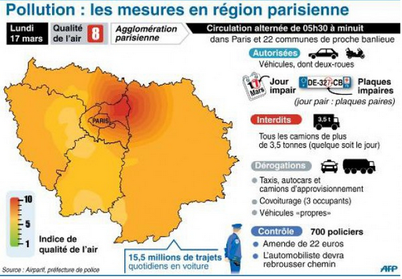
En raison d'un « pic » de pollution à Paris et dans sa proche banlieue, le ministre de l'écologie a pris des mesures anti-pollution pour la journée du 17 mars 2014.
Source : Document de l'AFP publié le 17/03/14, extrait du site de Science et avenir
http://www.sciencesetavenir.fr/nature-environnement/20140317.AFP2463/pollution-paris-redecouvre-la-circulation-alternee.html

Doc. 6 : L’Union Européenne lutte contre la pollution.
Les pics de pollution à Paris ont permis d’amorcer les débats sur le climat qui prendront toute leur place pendant la conférence internationale "Paris Climat 2015" en décembre. La pollution étant un problème qui dépasse les frontières, l'Union européenne a décidé de fixer des normes environnementales pour les pays membres de l'UE.
Aujourd’hui, suite à une initiative de l’UE, 4,4% des carburants de nos véhicules sont d’origine biologique. Il s’agit là de mesures destinées à combattre les gaz à effet de serre et à respecter le protocole de Kyoto.
Le 1er septembre 2014, l’Union européenne a lancé la norme « Euro 6 » pour le secteur automobile. C'est une norme qui vise à réduire le niveau de certains gaz polluants. Cette fois-ci ce sont principalement les oxydes d'azote qui sont visés. Concrètement, c’est un filtre supplémentaire, au niveau du moteur, un "piège à oxydes d'azote" [...] qui va être installé.
D'après le site de la Maison de l'Europe de Paris : http://www.paris-europe.eu

En avril 2015, l'UE a menacé le France de sanctions si elle ne prenait pas des mesures « ambitieuses, rapides et efficaces » pour lutter contre la pollution à Paris notamment.
D'après le site du journal Le Monde, http://www.lemonde.fr

Grille d'évaluation:
 | Autoévaluation |  | Évaluation des enseignants
 | Réussi | À  retravailler | Réussi | À  retravailler
Séances 1 à 3
J'ai réussi à extraire des informations pertinentes des documents afin de répondre aux questions.
Séances 4 à 6
J'ai réussi à rédiger correctement mon article ou mes commentaires :
- en réutilisant les réponses aux « questionnaire-guide » (A) pour montrer comment les sociétés préviennent les risques ou s'adaptent au changement global ».
-en faisant des phrases complètes, en utilisant le vocabulaire adéquat, en expliquant les notions essentielles.
J'ai réussi à organiser mon travail dans le cadre de mon groupe (partage des tâches).
J'ai réussi à adapter mon rythme de travail à celui de mon binôme.
J'ai réussi à négocier une/des solution(s) commune(s) avec mon binôme.
Séances 7 et 8
J'ai réussi à utiliser le logiciel « Photorécit » ou le logiciel « Fais ton journal ».
Séances 9 et 10
J'ai réussi à m'exprimer à l'oral pour communiquer les résultats de mes recherches et présenter ma production.

